Pengaruh Penerapan Prinsip-Prinsip Usability Dalam UI/UX Terhadap Minat Beli Konsumen di Platform Shopee

***The Effect of Implementing Usability Principles in UI/UX on Consumer Purchase Interest on the Shopee Platform***

1Doni Tri Nugroho, 2 Dwi Rosa Indah*, 3 Hardini Novianti, 4 M. Rudi Sanjaya,

5 M. Husni Syahbani

1,2,3,4,5Program Studi Sistem Informasi, Fakultas Ilmu Komputer, Universitas Sriwijaya

1,2,3,4,5JL. Raya Palembang-Prabumulih KM. 32 Indralaya, Ogan Ilir, Sumatera Selatan, Indonesia

*e-mail: [indah812@unsri.ac.id](indah812@unsri.ac.id%20)

(*received*: ?, *revised*: ?, *accepted*: ? diisi oleh editor)

**Abstrak**

Perkembangan teknologi dan internet telah mendorong transformasi signifikan dalam pola perilaku konsumen, terutama pada belanja online melalui *platform e-commerce*. Shopee, sebagai situs *e-commerce* terdepan di Indonesia dengan 228 juta klik pada Februari 2024, telah berhasil menarik 51% total kunjungan e-commerce selama Februari hingga April berkat integrasi prinsip kegunaan (usability) dalam *User Interface* (UI) dan *User Experience* (UX)-nya. Penelitian ini bertujuan untuk mengevaluasi pengaruh prinsip-prinsip usability berdasarkan *Nielsen's Attributes of Usability* (NAU) terhadap minat beli konsumen di *platform* Shopee. Penelitian ini menggunakan metode survei kuantitatif dengan melibatkan 100 responden yang merupakan pengguna aktif Shopee di Kota Palembang. Data dikumpulkan melalui kuesioner online, yang dirancang untuk mengevaluasi persepsi responden terhadap elemen *usability*, yaitu *learnability, efficiency, memorability, errors*, dan *satisfaction*. Analisis data dilakukan dengan metode regresi linier berganda. Hasil penelitian menunjukkan bahwa variabel *usability* seperti *efficiency, memorability*, dan *satisfaction* memiliki pengaruh signifikan terhadap minat beli konsumen. *Efficiency* menunjukkan pengaruh negatif, sementara *memorability* dan *satisfaction* memberikan pengaruh positif. Di sisi lain, *learnability* dan *errors* tidak menunjukkan pengaruh yang signifikan terhadap minat beli. Temuan ini menyoroti pentingnya *memorability* dan *satisfaction* sebagai faktor utama dalam meningkatkan loyalitas konsumen terhadap *platform* Shopee.

**Kata Kunci**: *E Comerce, Minat Pembelian, UI/UX, Kegunaan.*

***Abstract***

The development of technology and the internet has driven a significant transformation in consumer behavior patterns, especially in online shopping through e-commerce platforms. Shopee, as the leading e-commerce site in Indonesia with 228 million clicks by February 2024, has managed to attract 51% of total e-commerce visits during February to April thanks to the integration of usability principles in its User Interface (UI) and User Experience (UX). This study aims to evaluate the influence of usability principles based on Nielsen's Attributes of Usability (NAU) on consumer purchase intention on the Shopee platform. This research uses a quantitative survey method involving 100 respondents who are active Shopee users in Palembang City. Data was collected through an online questionnaire, which was designed to evaluate respondents' perceptions of usability elements, namely learnability, efficiency, memorability, errors, and satisfaction. Data analysis was conducted using multiple linear regression method. The results showed that usability variables such as efficiency, memorability, and satisfaction have a significant influence on consumer purchase intention. Efficiency shows a negative influence, while memorability and satisfaction have a positive influence. On the other hand, learnability and errors did not show a significant influence on purchase intention. These findings highlight the importance of memorability and satisfaction as key factors in increasing purchase intention.

***Keywords****: E Comerce, Purchase Interest, UI/UX, Usability.*

# Pendahuluan

Seperti yang dilaporkan oleh Statista (2024), Shopee muncul sebagai situs *e-commerce* terdepan di Indonesia, dengan 228 juta klik pada bulan Februari 2024, yang merupakan 51% dari total kunjungan *e-commerce* dari bulan Februari hingga April. Keunggulan Shopee berasal dari penggunaan konsep kegunaan dalam UI/UX-nya, yang mencakup navigasi yang mudah, akses yang cepat, dan desain antarmuka yang intuitif, yang mendorong pengalaman berbelanja yang nyaman dan efisien. Hal ini menarik pengguna untuk terlibat dalam transaksi dan mengunjungi kembali platform ini. Oleh karena itu, integrasi kegunaan dalam UI/UX merupakan faktor penting dalam keberhasilan Shopee dalam menarik dan mempertahankan minat beli konsumen di Indonesia.

Hal ini diperkuat oleh [1], yang menggarisbawahi pentingnya faktor kegunaan dalam UI/UX sebagai faktor penentu utama yang mempengaruhi minat beli konsumen di platform e-commerce. Jacob Nielsen mendefinisikan kegunaan sebagai kemudahan dan efisiensi yang digunakan pengguna untuk menavigasi platform dan menyelesaikan tugas-tugas, termasuk mencari informasi produk, menambahkan barang ke keranjang, dan menyelesaikan transaksi.

Jacob Nielsen, dalam hal ini, juga menyatakan bahwa kegunaan mencakup berbagai aspek, termasuk Faktor-faktor yang digunakan untuk menilai kegunaan adalah Kemudahan Dipelajari, Efisiensi, Daya Ingat, Kesalahan, dan Kepuasan. Prinsip-prinsip seperti *Learnability, Memorability, Efficiency, Errors,* dan *Satisfaction* digunakan oleh [2] dan [3] untuk menilai *usability* dan kepuasan pengguna situs web dan aplikasi dari sudut pandang pengguna. Oleh karena itu, prinsip-prinsip kegunaan dalam UI/UX dirancang untuk memudahkan akses pengguna sekaligus menjamin pengalaman interaksi yang memuaskan dan efisien.

Prinsip-prinsip kegunaan dalam UI/UX secara signifikan memengaruhi perilaku pembelian konsumen di *platform e-commerce* seperti Shopee. *Platform* yang menampilkan navigasi yang intuitif, prosedur transaksi yang efisien, dan desain yang seragam mendorong pengalaman pengguna yang baik. Hal ini tidak hanya memotivasi pengguna untuk menyelesaikan transaksi awal mereka, tetapi juga meningkatkan kemungkinan mereka untuk kembali melakukan pembelian lagi. Pengalaman platform yang menyenangkan dan tanpa hambatan meningkatkan kenyamanan dan kepercayaan diri konsumen dalam melakukan transaksi berulang, sehingga meningkatkan loyalitas pengguna terhadap *platform*.

Minat beli konsumen dihasilkan oleh ketertarikan terhadap barang yang dirangsang oleh beberapa faktor, termasuk promosi yang efektif. Minat beli ini muncul dari proses psikologis yang mencakup ide dan keinginan, yang pada akhirnya membentuk keputusan konsumen untuk melakukan transaksi. Dalam perdagangan, promosi berfungsi sebagai pendekatan utama untuk meningkatkan kesadaran konsumen, menyebarkan informasi, dan menumbuhkan citra produk yang menguntungkan untuk merangsang minat beli. Dalam *e-commerce*, iklan merupakan pengeluaran penting untuk memperluas jangkauan pasar dan meningkatkan penjualan dengan menarik konsumen secara efektif [4].

Penelitian ini menguji dampak penerapan prinsip-prinsip kegunaan dalam UI/UX terhadap niat beli konsumen di platform Shopee. Dengan semakin ketatnya persaingan di sektor *e-commerce*, kegunaan yang unggul menjadi elemen penting dalam membedakan sebuah platform dari para pesaingnya. Peningkatan kegunaan *platform* meningkatkan kemungkinan pembelian konsumen dan menumbuhkan loyalitas. Pertanyaan utama yang dibahas dalam penelitian ini adalah: “Sejauh mana penerapan prinsip-prinsip kegunaan dalam UI / UX mempengaruhi niat beli konsumen di *platform* Shopee?” Pertanyaan ini mendasari upaya untuk memahami bagaimana prinsip-prinsip kegunaan dalam UI/UX memengaruhi persepsi pengguna dan niat beli di dalam ranah belanja online di *platform* Shopee.

Penelitian ini menyajikan kerangka kerja yang menggambarkan hubungan antara variable bebas (*Learnability, Efficiency, Memorability, Errors,* dan *Satisfaction*) dan variable terikat (*Purchase Interest*).

**Learnability (X1)**

**Minat Beli**

**(**

**Y**

**)**

**Efficiency (X2)**

**Errors (X4)**

**Memorability (X3)**

**Satisfaction (X5)**

**H1**

**H2**

**H3**

**H4**

**H5**

Gambar 2.1 Kerangka Pemikiran

Tujuan dari penelitian ini adalah untuk menentukan bagaimana penerapan prinsip-prinsip kegunaan UI/UX Dapat mempengaruhi kecenderungan pengguna Shopee dalam melakukan pembelian.

# Tinjauan Literatur

Penting untuk memastikan pengguna akan terus menggunakan aplikasi dengan memperhatikan kepuasan pengguna. Aplikasi yang tidak dapat memuaskan pengguna cenderung akan ditinggalkan [5]. Penelitian terkait penerapan prinsip-prinsip usability menggunakan model *Nielsen’s Attributes of Usability* (NAU) telah dilakukan oleh beberapa peneliti sebelumnya untuk mengevaluasi pengaruh *usability* terhadap pengalaman pengguna.

Penelitian oleh [6] menganalisis sistem informasi Final Judgment di Telkom ITTP dengan menggunakan NAU. Evaluasi meliputi lima dimensi utama: learnability, efficiency, memorability, errors, dan satisfaction. Hasilnya menunjukkan bahwa dimensi efficiency memiliki skor tertinggi, menekankan pentingnya kecepatan dan kemudahan akses dalam meningkatkan efektivitas sistem.

Studi [7] menggunakan NAU untuk mengevaluasi usability pada e-Repository AMIK Indonesia. Penelitian ini menemukan bahwa dimensi learnability dan efficiency memainkan peran penting dalam mendukung kemudahan penggunaan dan tingkat kepuasan pengguna. Namun, aspek errors menjadi perhatian karena tingginya tingkat kegagalan sistem yang dapat mengganggu pengalaman pengguna.

Penelitian [8] mengevaluasi usability pada website E-Letter di UIN Syarif Hidayatullah Jakarta menggunakan *System Usability Scale* (SUS). Hasilnya menunjukkan bahwa dimensi learnability, efficiency, dan satisfaction sangat berkontribusi dalam meningkatkan pengalaman pengguna. Penelitian ini memberikan rekomendasi perbaikan pada aspek navigasi, penyajian informasi, dan interaksi pengguna untuk meningkatkan usability secara keseluruhan.

Penelitian oleh [9] melakukan analisis usability pada website SIBADIK, sistem informasi beasiswa pendidikan, dengan menggunakan evaluasi heuristik yang dikombinasikan dengan *End-User Computing Satisfaction* (EUCS). Hasil menunjukkan bahwa tingkat kepuasan pengguna berada pada kategori "cukup puas", dengan skor 2,92. Evaluasi heuristik mengidentifikasi 12 isu usability, termasuk errors, kontrol pengguna, konsistensi, dan desain minimalis, yang memberikan rekomendasi perbaikan untuk meningkatkan usability.

Penelitian oleh [10] menilai tingkat usability dari sistem e-learning di Universitas Atma Jaya dengan menggunakan lima komponen NAU. Hasilnya menunjukkan skor rata-rata pada kategori cukup, dengan rekomendasi perbaikan pada navigasi dan penyajian informasi. Temuan ini menegaskan bahwa aspek learnability dan satisfaction tetap relevan untuk meningkatkan pengalaman pengguna.

Studi [3] mengevaluasi usability aplikasi e-learning Universitas Budi Luhur menggunakan NAU selama masa pandemi Covid-19. Meskipun rata-rata dimensi usability berada pada kategori memuaskan, dimensi errors memiliki nilai terendah, yang menunjukkan bahwa kesalahan dalam aplikasi mengganggu tingkat kepuasan pengguna.

Penelitian oleh [11] menganalisis kualitas dan usabilitas website Shopee menggunakan NAU. Hasil penelitian menunjukkan bahwa aspek learnability dan efficiency memiliki pengaruh signifikan terhadap pengalaman pengguna, meskipun terdapat persepsi beragam terkait kualitas website.

Berdasarkan tinjauan literatur review yang telah dibahas belum ada penelitian yang mengukur secara langsung sejauh mana prinsip-prinsip usability seperti *learnability*, *efficiency*, *memorability*, *errors*, dan *satisfaction* dalam memengaruhi minat beli Consumer di platform shopee, Penelitian ini bertujuan untuk mengidentifikasi minat beli Consumer di platform Shopee di Kota Palembang dengan menggunakan pendekatan NAU. Evaluasi dilakukan pada lima prinsip utama usability, yaitu *learnability*, *efficiency*, *memorability*, *errors*, dan *satisfaction*, guna memberikan rekomendasi peningkatan usability untuk mendukung pengalaman pengguna yang lebih baik pada platform e-commerce.

# Metode Penelitian

Berikut adalah Tahapan-tahapan yang akan di lakukan pada penelitian ini yaitu:

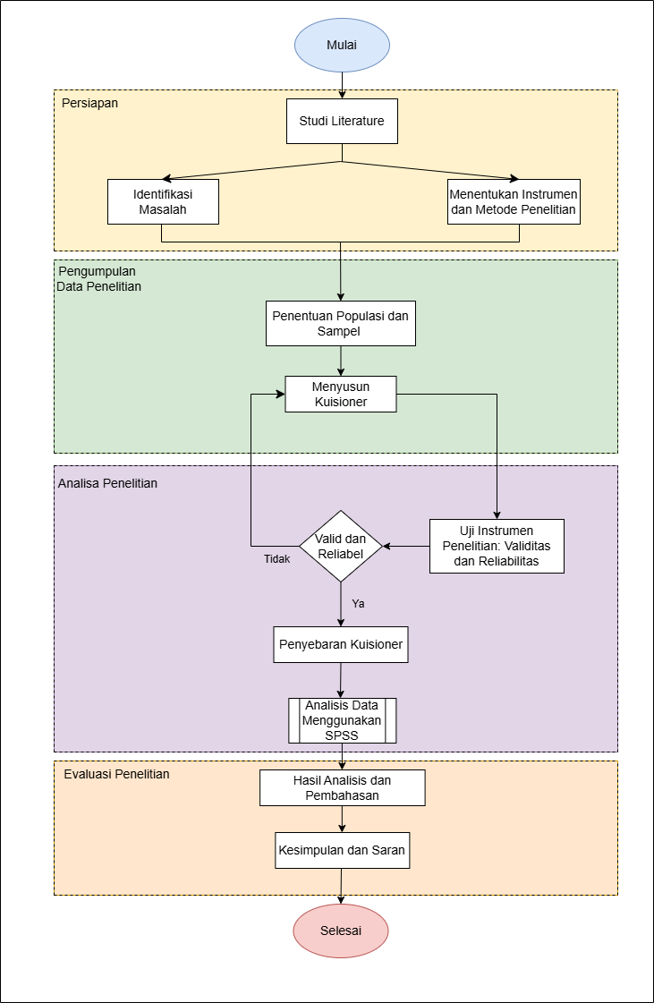

**Gambar 3. 1 Diagram Alur** Penelitian

Tahapan penelitian ini diawali dengan persiapan, yaitu melakukan studi literatur guna mencari referensi yang relevan, mengidentifikasi masalah utama yang akan diteliti, dan menentukan instrumen serta metode penelitian yang sesuai. Selanjutnya, pada tahap pengumpulan data penelitian, dilakukan penentuan populasi dan sampel sebagai target penelitian, diikuti dengan penyusunan kuesioner yang akan digunakan untuk mengumpulkan data. Tahap berikutnya adalah analisa penelitian, yang dimulai dengan menguji instrumen penelitian untuk memastikan validitas dan reliabilitas kuesioner. Jika instrumen telah dinyatakan valid dan reliabel, kuesioner disebarkan kepada responden. Data yang terkumpul kemudian dianalisis menggunakan perangkat lunak statistik SPSS untuk memperoleh hasil penelitian. Pada tahap evaluasi penelitian, hasil analisis data disusun dalam laporan, diikuti dengan pembahasan temuan penelitian. Akhirnya, penelitian ditutup dengan menyusun kesimpulan dan memberikan saran berdasarkan hasil temuan tersebut.

Tujuan dari penelitian ini adalah untuk memeriksa, di bawah lensa *Nielsen's Attributes of Usability* (NAU), bagaimana prinsip-prinsip kegunaan UI/UX mempengaruhi Purchase Interest Shopee. Penggunaan algoritma Cochran menghasilkan ukuran sampel berikut :

$$n=\frac{Z^{2}∙p∙q}{e^{2}}$$

* *Z =* nilai tingkat kepercayaan, 95% maka Z = 1.96)

(1)

* *p =* proporsi populasi yang diharapkan (jika tidak diketahui, gunakan 0.5 untuk hasil terburuk)
* *q =* 1 - p (jadi jika p = 0,5, maka q = 0,5)
* *e =* margin of error10% (0,1)

$$n=\frac{{\left(1,96\right)}^{2}∙0,5∙0,5}{{\left(0,1\right)}^{2}} n=\frac{3,8416∙0,25}{0,01} n=\frac{0,9604}{0,01}$$

$$n=96,04 (Dibulatkan jadi 100)$$

Melibatkan 100 responden pengguna Shopee di kota Palembang [12]. Data dikumpulkan melalui kuesioner daring berbasis skala Likert 1–5 yang telah diuji validitas dan reliabilitasnya [13] *Learnability, efficiency, memorability, error, and satisfaction* merupakan faktor-faktor yang digunakan dalam analisis. Dengan menggunakan SPSS dan regresi linier berganda, penelitian ini memeriksa normalitas, multikolinieritas, uji-t, uji F, dan koefisien determinasi (R²) dengan tingkat kesalahan 5%. Diharapkan temuan penelitian ini akan menjelaskan hubungan antara kegunaan UI/UX dan keinginan konsumen untuk membeli, dan akan menjadi tolok ukur untuk pengembangan platform e-commerce di masa depan [14].

Pengujian hipotesis ini bertujuan mengidentifikasi berapa besar pengaruh dari masing-masing variable dalam peningkatan *Purchase Interest* konsumen. Adapun hipotesis yang diajukan sebagai berikut:

H1: Variabel *Learnability* (X1) dengan signifikan berpengaruh terhadap Minat beli (Y).

H2: Variabel *Efficiency* (X2) dengan signifikan berpengaruh terhadap Minat beli (Y).

H3: Variabel *Memorability* (X3) dengan signifikan berpengaruh terhadap Minat beli (Y).

H4: Variabel *Errors* (X4) dengan signifikan berpengaruh terhadap Minat beli (Y).

H5: Variabel *Satisfaction* (X5) dengan signifikan berpengaruh terhadap Minat beli (Y).

# Hasil dan Pembahasan

Dampak dari prinsip-prinsip kegunaan UI/UX terhadap niat pengguna Shopee untuk membeli adalah subjek dari penelitian kuantitatif ini. Seratus pengguna Shopee yang berbasis di Palembang disurvei menggunakan skala Likert dari 1 hingga 5, untuk mengumpulkan data. Penelitian ini menggunakan *Purchase Interest* sebagai variabel dependen dan menggunakan lima prinsip kegunaan - *learnability, efficiency, memorability, error, and satisfaction* - sebagai variabel independen.

## Karakteristik Responden:

1. **Jenis Kelamin**

Mayoritas responden adalah laki-laki (57%), sementara perempuan sebesar 43%.

### Umur

Pengguna Shopee ternyata pada segi umur terdapat 3 pengelompokan responden dari kelompok usia di bawah 17 tahun adalah 2%, kelompok usia 17-35 tahun mencapai 97%, dan kelompok usia di atas 36 tahun hanya 1%.

1. **Pengalaman Berbelanja di Shopee**

Responden dengan pengalaman kurang dari 6 bulan mencakup 4% dari total responden. Selanjutnya, responden dengan pengalaman di atas 6 bulan mencapai 12%. Responden dengan pengalaman lebih dari 1 tahun mendominasi, yaitu sebanyak 84%.

1. **Domisili**

Responden terbanyak berasal dari Alang-Alang Lebar dengan persentase sebesar 17%, diikuti oleh Sukarami sebesar 13%, dan Jakabaring sebanyak 9%. Selanjutnya, responden dari wilayah Seberang Ulu I, Ilir Barat I, dan Sematang Borang masing-masing sebesar 7%, sedangkan wilayah Plaju dan Kertapati masing-masing menyumbang 5% responden. Wilayah Kemuning memiliki 6% responden, sementara dari Bukit Kecil sebesar 8%. Beberapa wilayah seperti Gandus, Ilir Timur III, dan Kalidoni masing-masing menyumbang 3%, sementara Ilir Timur I dan Ilir Timur II masing-masing sebesar 2%. Wilayah dengan jumlah responden terendah adalah Seberang Ulu II dengan hanya 1%.

1. **Uji Validitas dan Reliabilitas:**

**Tabel 4.1: Uji Validitas**

|  |  |  |  |  |  |  |
| --- | --- | --- | --- | --- | --- | --- |
|  | **LE** | **EF** | **ME** | **ER** | **SA** | **MI** |
| **LE.01** | .832** | .651** | .580** | .602** | .664** | .629** |
| **LE.02** | .802** | .612** | .598** | .595** | .595** | .458** |
| **LE.03** | .820** | .664** | .670** | .527** | .614** | .587** |
| **LE.04** | .785** | .616** | .649** | .463** | .584** | .523** |
| **EF.01** | .663** | .863** | .689** | .690** | .722** | .574** |
| **EF.02** | .583** | .791** | .616** | .527** | .661** | .582** |
| **EF.03** | .650** | .782** | .644** | .627** | .640** | .581** |
| **EF.04** | .697** | .870** | .731** | .663** | .768** | .638** |
| **ME.01** | .667** | .696** | .870** | .538** | .692** | .519** |
| **ME.02** | .653** | .656** | .859** | .590** | .611** | .621** |
| **ME.03** | .678** | .731** | .886** | .539** | .718** | .590** |
| **ME.04** | .684** | .741** | .871** | .636** | .717** | .648** |
| **ER.01** | .619** | .614** | .558** | .851** | .625** | .466** |
| **ER.02** | .373** | .563** | .444** | .717** | .454** | .372** |
| **ER.03** | .629** | .676** | .626** | .854** | .700** | .591** |
| **ER.04** | .616** | .679** | .569** | .899** | .660** | .560** |
| **SA.01** | .665** | .726** | .653** | .581** | .883** | .598** |
| **SA.02** | .644** | .722** | .721** | .676** | .881** | .647** |
| **SA.03** | .673** | .762** | .684** | .670** | .848** | .658** |
| **MI.01** | .589** | .601** | .561** | .484** | .572** | .839** |
| **MI.02** | .513** | .580** | .541** | .485** | .587** | .821** |
| **MI.03** | .569** | .583** | .583** | .507** | .635** | .801** |

** Korelasi signifikan pada level 0,01 (2-tailed).

* Korelasi signifikan pada level 0,05 (2-tailed).

Sumber: Data Olahan, 2024

Setiap variabel penelitian memiliki item-item pernyataan yang memenuhi standar validitas, seperti yang ditunjukkan pada Tabel 4.1, yang menampilkan hasil pengujian validitas instrumen. Seluruh item dianggap valid dalam mengukur minat beli responden karena nilai r hitung lebih tinggi dari nilai r tabel sebesar 0,196 (dengan n = 100 dan ambang batas signifikansi α = 0,05)[14]. Singkatnya, hasil validitas menunjukkan bahwa semua instrumen penelitian ini praktis dan dapat digunakan untuk penelitian selanjutnya. Berikut ini adalah hasil perhitungan uji reliabilitas instrumen penelitian :

**Tabel 4.2:** **Hasil Uji Reliabilitas**

|  |  |  |
| --- | --- | --- |
| **Variabel** | **Cronbach’s Alpha** | **Keterangan** |
| Learnability | 0,825 | Reliable |
| Efficiency | 0,846 | Reliable |
| Memorability | 0,894 | Reliable |
| Errors | 0,852 | Reliable |
| Satisfaction | 0,840 | Reliable |
| Minat Beli | 0,755 | Reliable |

Sumber: Data Olahan, 2024

Setiap variable pada penelitian ini memiliki hasil uji reliabilitas yang disajikan pada Tabel 4.2 dengan menggunakan nilai Cronbach's Alpha. Dengan nilai Cronbach's Alpha yang lebih tinggi dari 0,60, kita dapat mengatakan bahwa semua variabel yang dievaluasi sangat reliabel. Secara khusus, variabel Learnability menunjukkan tingkat konsistensi internal yang sangat tinggi dengan nilai Cronbach's Alpha sebesar 0,825. Nilai 0,846 untuk indikator Efisiensi juga menunjukkan tingkat ketergantungan yang tinggi. Variabel *Memorability* juga menunjukkan instrumen yang sangat dapat diandalkan dalam mengevaluasi kemudahan untuk diingat, dengan nilai 0,894. Variabel Kesalahan dan Kepuasan sangat dapat diandalkan menurut Cronbach's Alpha, yang memiliki nilai 0,852 untuk variabel Kesalahan dan 0,840 untuk variabel Kepuasan. Nilai 0,755 untuk variabel Minat Beli masih di atas ambang batas reliabilitas minimum 0,60, yang mengindikasikan bahwa variabel ini sangat dapat diandalkan. Secara keseluruhan, hasil uji reliabilitas dapat di lihat, instrumen penelitian yang digunakan cukup konsisten dan dapat diandalkan untuk mengukur variabel-variabel yang diteliti.

1. **Uji Asumsi Klasik**

Data yang digunakan tidak boleh bertentangan dengan asumsi dasar analisis regresi, yang merupakan tujuan dari pengujian ini. Uji normalitas, uji multikolinearitas, dan uji heteroskedastisitas dilakukan. Semua pengujian ini menghasilkan hasil sebagai berikut:

1. **Uji Normalitas**

Mengetahui apakah variabel residual pada model regresi terdistribusi normal adalah tujuan dari uji ini. Uji Kolmogorov-Smirnov (KS) adalah alat yang umum dipakai untuk menentukan apakah data residual berdistribusi normal.

1. **Histogram**

Berikut ini adalah histogram yang menampilkan hasil uji normalitas residual model regresi. Pola kurva normal yang simetris tampaknya diikuti oleh distribusi residual yang memiliki standar deviasi sebesar 0,974 dan nilai rata-rata mendekati nol (Mean = -1,07E-15). Asumsi normalitas telah terpenuhi, dan disimpulkan residual dalam model regresi ini mengikuti distribusi normal. Hal ini terlihat pada grafik histogram ini :

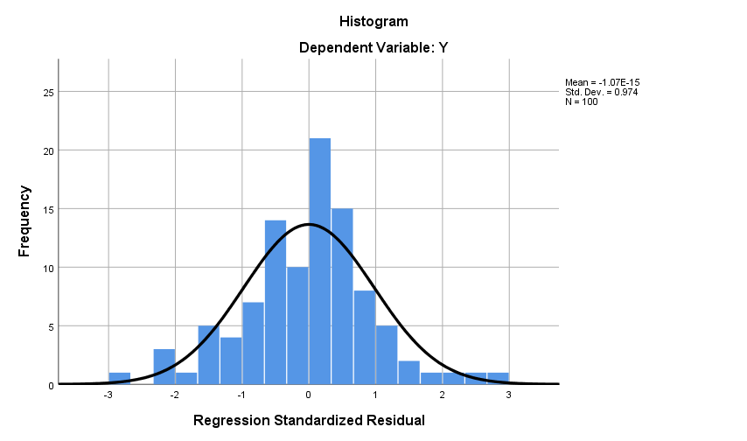

**Gambar 4.1: Grafik Histrogram**

Sumber: Data Olahan, 2024

1. **Grafik Normal Probability Plot**

Titik-titik data terdistribusi di sekitar line diagonal dan mengikuti pola line lurus, sesuai dengan analisis yang dilakukan pada Grafik ini. Residual tampaknya mengikuti distribusi normal, menurut hal ini. Karena ini adalah model regresi, maka asumsi normalitas berlaku. Hal ini diilustrasikan dalam grafik ini:

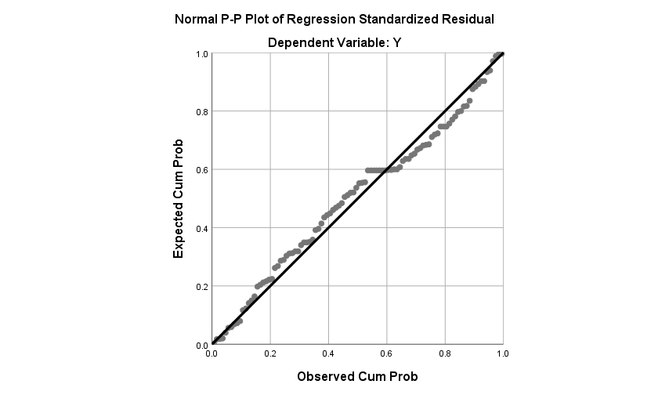

**Gambar 4.2 :Grafik Normal Probability Plot**

Sumber: Data Olahan, 2024

1. **One Sample Kolmogorov-Smirnov Test**

Standar deviasi adalah 1,286 dan rata-rata adalah nol, yang dilakukan dengan ukuran sampel (N) seratus. Secara absolut, perbedaan antara distribusi data dan distribusi normal adalah 0,069. Hasil 0,069 dicapai untuk statistik uji, dengan tingkat signifikansi asimtotik 2-tailed sebesar 0,200. Tidak ada penyimpangan yang signifikan secara statistik dari distribusi normal pada data residual, karena nilai sig lebih tinggi dari 0,05. maka, data residual diasumsikan mengikuti distribusi normal pada tingkat signifikansi 5%. Tabel berikut menampilkan rincian ini:

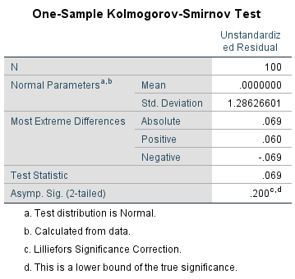

**Gambar 4.3: One-Sample Kolmogorov-Smirnov Test**

Sumber: Data Olahan, 2024

### Uji Multikolinieritas

Dapat di tunjukkan pada hasil uji ini bahwa semua variable bebas memiliki nilai (VIF) di bawah 10. Dalam hal ini, X1 = 3,177, X2 = 5,168, X3 = 3,597, X4 = 2,600, dan X5 = 4,262. Oleh karena itu, dapat dinyatakan, model ini tidak memiliki masalah multikolinearitas yang besar. Untuk lebih spesifiknya, nilai VIF X2 sebesar 5,168 berada di dekat batas toleransi (>5), oleh karena itu perlu kehati-hatian dalam menginterpretasikannya. Tidak terdapat banyak multikolinearitas pada data, oleh karena itu model regresi dapat digunakan. Tabel berikut menampilkan data tersebut:

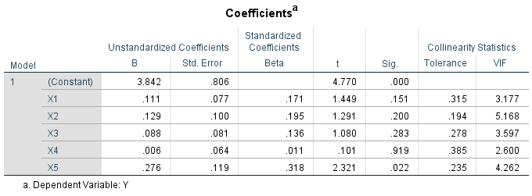

**Gambar 4.4**: **Hasil Uji Multikolinieritas**

Sumber: Data Olahan, 2024

### Uji Heteroskedastisitas

Variabel independen X11 (transformasi dari X1), X22 (transformasi dari X2), X3, X4, dan X5 memiliki nilai sig melebihi 0,05, dan masing-masing sebesar 0,367, 0,904, 0,736, 0,610, dan 0,575, sesuai dengan hasil uji heteroskedastisitas dengan variabel dependen ABS_RES. Karena nilai absolut residual tidak berhubungan dengan salah satu variabel independen, maka disimpulkan bahwa model regresi tidak mengalami heteroskedastisitas dan asumsi homoskedastisitas sudah benar. Hasilnya pada tabel ini:

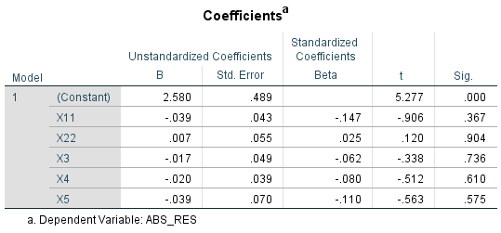

**Gambar 4.5: Hasil Uji Heteroskesdastisitas**

Sumber: Data Olahan, 2024

### Analisis Regresi Linier Berganda

Secara khusus, ini digunakan untuk mengevaluasi hipotesis. Dengan menggunakan metode ini, seseorang dapat memastikan jenis dan arah hubungan antara variable bebas dan terikat, serta kekuatannya. Sebuah persamaan regresi akan dihasilkan dari analisis ini, dan penjelasannya adalah sebagai berikut:

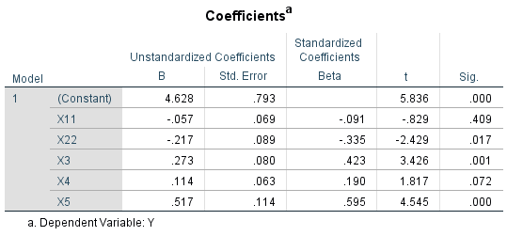

**Gambar 4.6: hasil Analisis persamaan Regresi**

Sumber: Data Olahan, 2024

Dapat di Tunjukkan pada tabel tersebut, koefisien β adalah bentuk persamaan regresi yang dapat dihasilkan sebagai berikut:

Y=4,628-0,057X1-0,217X2+0,273X3+0,114X4+0,517X5+e

ini adalah salah satu tools yang mungkin untuk menginterpretasikan persamaan yang diberikan di atas:

1. Dengan semua variabel independen lainnya (X1, X2, X3, X4, dan X5) diatur ke nol atau tidak ada, nilai variabel Y tetap di 4,628 karena koefisien konstanta bernilai positif sebesar 4,628.

2. Nilai negatif sebesar -0,057 untuk koefisien Learnability X1 (transformasi menjadi X11) menunjukkan bahwa penurunan 0,057 dalam nilai Y akan disebabkan oleh peningkatan variabel X1. Di sisi lain, kenaikan yang sesuai dalam nilai Y akan terjadi jika X1 turun.

3. Efisiensi X2 (transformasi menjadi X22) memiliki koefisien negatif sebesar -0,217, yang berarti bahwa penurunan nilai Y sebesar 0,217 poin akan disebabkan oleh peningkatan variabel X2. Sebaliknya, ketika nilai X2 turun, nilai Y akan naik.

4. Dengan nilai 0,273 untuk koefisien Memorability (X3), kita dapat melihat bahwa peningkatan variabel X3 akan menghasilkan kenaikan yang sesuai pada nilai Y. Sebaliknya, penurunan yang sesuai pada X3 akan menghasilkan penurunan yang sesuai pada nilai Y.

5. Koefisien Kesalahan (X4) yang positif sebesar 0,114 mengindikasikan bahwa kenaikan nilai Y sebesar 0,114 dimungkinkan untuk setiap nilai X4. Sebaliknya, nilai Y akan turun seiring dengan turunnya nilai X4.

6. Koefisien Kepuasan (X5) yang positif sebesar 0,517 berarti bahwa peningkatan 0,517 dalam variabel X5 akan menghasilkan peningkatan 0,517 dalam nilai Y. Sebaliknya, penurunan yang sesuai pada X5 akan menghasilkan penurunan yang sesuai pada Y.

### Pengujian Hipotesis

Pengujian ini dilakukan untuk membuktikan hipotesis yang didasarkan pada penelitian sebelumnya. Pengujian ini mencakup uji t, uji F, dan koefisien determinasi.

### Uji Parsial (Uji t)

Tujuan Uji ini untuk mengukur sejauh mana variable bebas yang digunakan dapat menjelaskan variable terikat. Dalam penelitian ini, variabel *learnability* (X1), *efficiency* (X2), *memorability* (X3), *errors* (X4), dan *satisfaction* (X5) diuji secara parsial untuk melihat pengaruhnya terhadap minat beli konsumen (Y), serta untuk menentukan apakah setiap variabel usability dalam UI/UX memiliki pengaruh signifikan. Hasil yang diperoleh dari penelitian ini adalah:

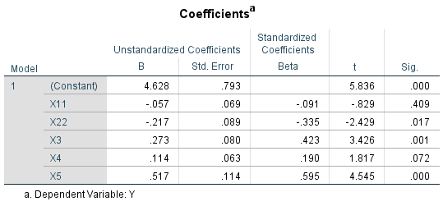

**Gambar 4.7:** **Uji Parsial**

Sumber: Data Olahan, 2024

1. Learnability (X1)

Berdasarkan hasil uji parsial, variabel learnability tidak signifikan dalam mempengaruhi minat beli konsumen, dengan nilai sig sebesar 0,409 (lebih besar dari 0,05). Hasil ini memperlihatkan bahwa kemampuan pengguna untuk mempelajari antarmuka Shopee dengan cepat tidak menjadi faktor utama dalam memengaruhi keputusan pembelian. Penemuan ini sejalan dengan penelitian [15], yang menjelaskan bahwa meskipun *perceived ease of use* adalah faktor penting, dalam konteks modern, konsumen cenderung lebih mengutamakan efisiensi dan kenyamanan. Selain itu, penelitian terbaru oleh [16] menunjukkan bahwa pola desain antarmuka *e-commerce* yang seragam telah membuat pengguna terbiasa, sehingga kemudahan untuk mempelajari antarmuka bukan lagi faktor penentu utama.

2. Efficiency (X2)

Variabel *efficiency* menunjukkan pengaruh signifikan kepada minat beli konsumen dengan nilai sig 0,017 (lebih kecil dari 0,05). Efisiensi dalam menyelesaikan tugas, seperti pencarian produk, transaksi, dan navigasi, berdampak langsung pada minat beli pengguna. Penelitian ini didukung oleh Nielsen [17], yang menyatakan bahwa efisiensi merupakan salah satu atribut utama dalam usability. Selain itu, [18] dan [16] menegaskan bahwa efisiensi dalam e-commerce sangat penting karena konsumen lebih menghargai kecepatan dan kemudahan proses dibandingkan aspek lainnya.

3. Memorability (X3)

Hasil memperlihatkan bahwa memorability mempunyai pengaruh positif yang signifikan terhadap minat beli konsumen, dengan nilai sig sebesar 0,001 (lebih kecil dari 0,05). Hal ini berarti desain antarmuka Shopee yang mudah diingat dapat meningkatkan loyalitas dan kemungkinan pengguna untuk melakukan pembelian. Prinsip ini sesuai dengan temuan Nielsen [17], yang menyatakan bahwa antarmuka yang mudah diingat memperbaiki pengalaman pengguna jangka panjang. Selain itu, penelitian [19] menunjukkan bahwa konsistensi desain dan penggunaan elemen visual yang menarik membantu pengguna mengingat cara menggunakan platform, yang secara tidak langsung mendorong loyalitas pengguna.

4. Errors (X4)

Variabel errors tidak berpengaruh dengan signifikan terhadap minat beli konsumen, dengan nilai sig sebesar 0,072 (melebihi 0,05). Meskipun variabel ini memiliki hubungan positif, tingkat kesalahan yang rendah pada platform Shopee, seperti berkat fitur autocomplete dan validasi otomatis, membuat kesalahan bukan lagi menjadi perhatian utama. Penemuan ini konsisten dengan penelitian [20], yang menekankan bahwa fitur otomatisasi pada e-commerce telah mengurangi kesalahan pengguna secara signifikan. Selain itu, penelitian oleh [21] menemukan bahwa pengguna modern cenderung lebih toleran terhadap kesalahan kecil selama tugas dapat diselesaikan dengan efisien.

5. Satisfaction (X5)

Variabel satisfaction menunjukkan pengaruh paling signifikan kepada minat beli konsumen, dengan nilai sig sebesar 0,000 (lebih kecil dari 0,05). Pengalaman yang memuaskan berperan penting dalam membangun kepercayaan dan meningkatkan minat beli konsumen. Hal ini mendukung model *Technology Acceptance Model* (TAM) yang dikemukakan oleh [15], yang menempatkan kepuasan pengguna sebagai determinan utama penerimaan teknologi. Penelitian terbaru oleh Restika [22] juga menemukan bahwa pengalaman pengguna yang positif secara langsung meningkatkan loyalitas dan minat pembelian.

Hasil penelitian ini konsisten dengan berbagai penelitian terdahulu. Variabel efficiency, memorability, dan satisfaction menjadi faktor utama yang memengaruhi minat beli konsumen di platform Shopee. Sebaliknya, learnability dan errors tidak memberikan pengaruh signifikan, menunjukkan bahwa konsumen lebih berfokus pada pengalaman keseluruhan yang efisien dan memuaskan dibandingkan aspek lainnya.

### Uji Simultan (Uji F)

pengujian ini bertujuan untuk mengetahui seberapa baik variabel independen menjelaskan variabel dependen. Dalam penelitian ini, hubungan antara variabel dependen, minat beli konsumen (Y), dan variabel independen, *learnability, efficiency, memorability, errors*, *and satisfaction*, diperiksa. Tujuan lain dari evaluasi ini adalah untuk menentukan apakah model penelitian ini sesuai. Temuan-temuan dari investigasi ini menunjukkan bahwa:

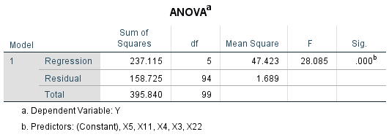

**Gambar 4.8**: **Anova**

Sumber: Data Olahan, 2024

Tabel ANOVA memperlihatkan nilai F hitung 28,085 dan tingkat signifikansi (Sig.) 0,000. Karena nilai sig-nya 0,000 dan lebih kecil dari 0,05, maka hipotesis nol (Ho) ditolak. Variable *learnability*, *efficiency*, *memorability*, *errors*, dan *satisfaction* berpengaruh kuat terhadap variable dependen yaitu *Purchase Interest* (Y).

### Analisis Koefisien Determinasi (R²)

R² untuk mengukur berapa besar model dapat menjelaskan variance dalam variable terikat. Nilai R² adalah dalam rentang 0 hingga 1. Jika nilai nya rendah, ini mengindikasikan bahwa variabel bebas memiliki kemampuan yang terbatas dalam menjelaskan variance pada variabel terikat.

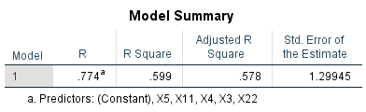

**Gambar 4.9**: **Model Summary**

Sumber: Data Olahan, 2024

Nilai R Square: 0,599 (59,9%) menunjukkan bahwa kemampuan model yang melibatkan variable *learnability*, *efficiency*, *memorability*, *errors*, dan *satisfaction* dalam menjelaskan variasi pada variable dependen yaitu *Purchase Interest* sebesar 59,9%. Sisanya, yaitu 40,1%, dipengaruhi variable-variable independen lain yang tidak dimasukkan pada model ini.

1. Path Analysis

Hasil analisis jalur menunjukkan bahwa *Learnability* memberikan dampak negatif yang tidak signifikan terhadap Minat Beli (koefisien = -0.057; p = 0.409). Sebaliknya, *Efficiency* memiliki pengaruh negatif yang signifikan (koefisien = -0.217; p = 0.017), yang mengindikasikan bahwa peningkatan efisiensi justru dapat menurunkan Minat Beli dalam konteks penelitian ini. *Memorability* menunjukkan hubungan positif yang signifikan terhadap Minat Beli (koefisien = 0.273; p = 0.001), sehingga semakin mudah pengguna mengingat pengalaman penggunaan, semakin tinggi keinginan untuk membeli. *Errors*, di sisi lain, memiliki pengaruh positif tetapi tidak signifikan terhadap Minat Beli (koefisien = 0.114; p = 0.072), sehingga kesalahan pengguna tidak secara langsung berdampak signifikan pada keputusan pembelian. Terakhir, *Satisfaction* menunjukkan pengaruh positif yang signifikan terhadap Minat Beli (koefisien = 0.517; p = 0.000), yang berarti kepuasan pengguna menjadi faktor penting dalam meningkatkan keinginan untuk membeli. Secara keseluruhan, nilai R-Square sebesar 0.599 menunjukkan bahwa lima variabel ini menjelaskan 59.9% dari variasi Minat Beli, sementara 40.1% sisanya dipengaruhi oleh faktor-faktor lain di luar model. Hasil tersebut dapat di lihat pada path analysis berikut:

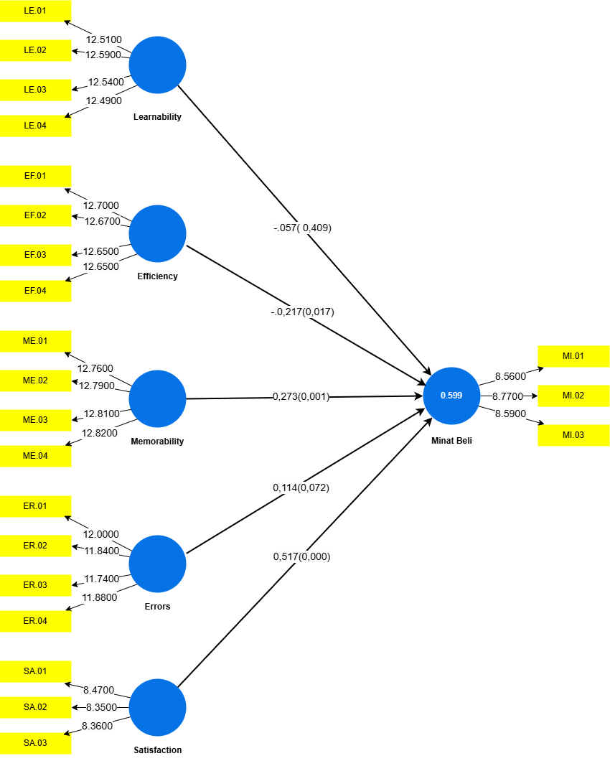

**Gambar 4.10**: **Path Analysis**

Sumber: Data Olahan, 2024

1. **Pembahasan**

Hasil penelitian menunjukkan bahwa dari lima variabel usability yang diuji (*learnability, efficiency, memorability, errors,* dan *satisfaction*), tiga variabel, yaitu *efficiency, memorability*, dan *satisfaction*, mempunyai pengaruh dengan signifikan kepada minat beli konsumen di platform Shopee. Learnability tidak signifikan, sebagaimana didukung oleh Davis [15] yang menekankan bahwa dalam konteks modern, konsumen lebih fokus pada efisiensi dan kenyamanan daripada kemudahan belajar, serta penelitian Suryanata dan Rusdiansyah [16] yang menyebutkan pola desain seragam di e-commerce. Efisiensi memengaruhi minat beli konsumen secara signifikan karena pengguna menghargai kecepatan transaksi [17], [18]. Memorability juga signifikan, dengan desain antarmuka yang konsisten dan visual menarik mampu mendorong loyalitas pengguna [19], [17]. Satisfaction menjadi variabel paling dominan, mendukung model TAM [15] dan studi Restika Nurul Ismi & Mohammad Abdilla [22], yang menunjukkan bahwa pengalaman positif meningkatkan loyalitas dan niat pembelian. Secara simultan, kelima variabel usability berpengaruh signifikan dengan R² sebesar 59,9%, sedangkan faktor lain, seperti harga dan ulasan produk, juga turut memengaruhi minat beli [23], [24]. Penelitian ini menegaskan pentingnya efisiensi, pengalaman memuaskan, dan desain yang mudah diingat dalam membangun loyalitas konsumen e-commerce [25].

**Tabel 4.1 Hasil Rangkuman Hipotesis**

|  |  |  |  |
| --- | --- | --- | --- |
| Variabel Independen  (X) | Berpengaruh Signifikan | Tidak Berpengaruh Signifikan | Variabel Dependen  (Y) |
| *Learnability*(X1) |  | **P** | Minat Beli |
| *Efficiency*(X2) | **P** |  | Minat Beli |
| *Memorability*(X3) | **P** |  | Minat Beli |
| *Errors*(X4) |  | **P** | Minat Beli |
| *Satisfaction*(X5) | **P** |  | Minat Beli |

Sumber: Data Olahan, 2024

# Kesimpulan

Penelitian ini menunjukkan bahwa prinsip usability seperti *efficiency*, *memorability*, dan *satisfaction* berpengaruh dengan signifikan kepada minat beli konsumen di platform Shopee. Hasil analisis mengungkapkan bahwa *efficiency* memberikan pengaruh negatif signifikan kepada minat beli, yang mengindikasikan bahwa peningkatan efisiensi dapat mengurangi hambatan transaksi. Sebaliknya, *memorability* memiliki pengaruh positif, menunjukkan bahwa pengalaman yang mudah diingat meningkatkan loyalitas konsumen. Variabel *satisfaction* tercatat memiliki pengaruh terbesar dalam menentukan minat beli, menegaskan pentingnya kepuasan pengguna dalam platform *e-commerce*. Namun, variabel *learnability* dan *errors* tidak menunjukkan pengaruhnya secara signifikan kepada minat beli konsumen. Berdasarkan temuan ini, disarankan agar Shopee fokus meningkatkan elemen *satisfaction* melalui personalisasi pengalaman pengguna dan pelayanan pelanggan yang responsif, serta mengoptimalkan *efficiency* dengan proses pembayaran dan navigasi yang lebih intuitif guna meminimalkan hambatan bagi konsumen. Penelitian lebih lanjut disarankan untuk menambahkan variabel seperti kepercayaan konsumen atau promosi agar mendapatkan wawasan yang lebih luas.

# References

[1] K. Ngurah Rangga Wiwesa, “USER INTERFACE DAN USER EXPERIENCE UNTUK MENGELOLA KEPUASAN PELANGGAN,” 2021.

[2] M. L. Nuriman and N. Mayesti, “EVALUASI KETERGUNAAN WEBSITE PERPUSTAKAAN UNIVERSITAS INDONESIA MENGGUNAKAN SYSTEM USABILITY SCALE,” *BACA: JURNAL DOKUMENTASI DAN INFORMASI*, vol. 41, no. 2, p. 253, Dec. 2020, doi: 10.14203/j.baca.v41i2.622.

[3] A. J. P. Sibarani, “Usability and user satisfaction rate evaluation on e-learning application from student’s perspective using Nielsen usability method,” *JURNAL INFOTEL*, vol. 13, no. 3, pp. 120–127, Aug. 2021, doi: 10.20895/infotel.v13i3.673.

[4] M. A. Algiffary, Z. Wahab, S. Shihab, and M. Widiyanti, “Pengaruh Celebrity Endorser, Online Advertising dan Word of Mouth terhadap Minat Beli Konsumen pada E-Commerce Tokopedia,” *Andalas Management Review (AMAR)*, vol. 4, no. 2, p. 16, 2020.

[5] M. Risky Febriyata and F. Yunita, “PENERAPAN METODE PIECES FRAMEWORK PADA TINGKAT KEPUASAN SISTEM INFORMASI LAYANAN APLIKASI E-BOOK DINAS PERPUSTAKAAN DAN ARSIP DAERAH KABUPATEN INDRAGIRI HILIR,” *Jurnal Sistem Informasi (TEKNOFILE)*, vol. 2, no. 6, pp. 421–431, 2024.

[6] D. Supriyadi, K. N. Meiah Ngafidin, J. Lasama, and R. Ramadhani, “Development of higher education final judgment management information system using user-centered design method,” *JURNAL INFOTEL*, vol. 14, no. 2, pp. 75–84, May 2022, doi: 10.20895/infotel.v14i2.776.

[7] T. Iqbal, “Evaluasi Usability Test e-Repository dengan menggunakan Metode Nielsen’s Attributtes of Usability (NAU),” *Jurnal Teknologi Informasi dan Komunikasi)*, vol. 3, no. 2, p. 2019, 2019, doi: 10.35870/jti.

[8] Alifia Maharani, “Usability Analysis on E-Letter Website FST UIN Syarif Hidatullah Jakarta Using SUS Questionnaire Method,” *Journal of Computers and Digital Business*, vol. 3, no. 1, pp. 36–42, Jan. 2024, doi: 10.56427/jcbd.v3i1.43.

[9] A. N. Sinurat and A. T. Putra, “Usability Analysis of Educational Assistance Information Systems Using the Heuristic Evaluation and End User Computing Satisfaction (EUCS) Methods,” *Journal of Advances in Information Systems and Technology*, vol. 6, no. 2, 2024.

[10] H. J. Christanto, S. A. Sutresno, and V. S. Suandi, “Usability Analysis of Atma Jaya Catholic University E-Learning Based on Human Computer Interaction,” *Journal of Information Systems and Informatics*, vol. 5, no. 3, pp. 833–847, Aug. 2023, doi: 10.51519/journalisi.v5i3.512.

[11] Annisa Putri Ayudhitama and Utomo Pujianto, “ANALISA KUALITAS DAN USABILITAS BERDASARKAN PERSEPSI PADA WEBSITE SHOPEE,” *JIP (Jurnal Informatika Polinema)*, 2019.

[12] U. Hernaeny, “Populasi dan sampel. Pengantar Statistika,” vol. 1, no. 33, pp. 342–351, 2021.

[13] V. H. Pranatawijaya, W. Widiatry, R. Priskila, and P. B. A. A. Putra, “Penerapan Skala Likert dan Skala Dikotomi Pada Kuesioner Online,” *Jurnal Sains dan Informatika*, vol. 5, no. 2, pp. 128–137, 2019, doi: 10.34128/jsi.v5i2.185.

[14] Sugiyono, *Metode Penelitian Kuantitatif*. Bandung: Alfabeta, 2018.

[15] F. D. Davis, “Perceived usefulness, perceived ease of use, and user acceptance of information technology,” *MIS Q*, vol. 13, no. 3, pp. 319–339, 1989, doi: 10.2307/249008.

[16] F. Suryanata and R. Rusdiansyah, “Website UI/UX Analysis and Redesign using Usability Testing Methods,” *Informatics and Software Engineering*, vol. 2, no. 1, pp. 1–7, May 2024, doi: 10.58777/ise.v2i1.96.

[17] J. Nielsen, *Usability Engineering*. Academic Press, 1993.

[18] A. Monang and H. Alrasyid, “PENGARUH EFISIENSI DAN KUALITAS LAYANAN E-MAAL TERHADAP KEPUASAN KONSUMEN,” vol. 4, no. 1, p. 2023, 2023.

[19] H. A. Hutahaean, A. Ruwaida, N. L. S. Saraswati Adnyani, R. Govindaraju, and I. Sudirman, “Incorporating Functional Quality into Usability Model of E-Commerce Application,” *TEM Journal*, pp. 1889–1904, Aug. 2024, doi: 10.18421/tem133-17.

[20] W. J. Kurniawan and R. Muzawi, “Pengukuran Tingkat Kebergunaan (Usability) Pada Sistem Penyewaan Papan Iklan (Sys-BL),” *Jurnal Teknik Informatika dan Sistem Informasi*, 2021.

[21] Erwin Permana, Dela Setia Cahyani, Famita Wijayanti, and Syamsurizal Syamsurizal, “Analisis Kepuasan Generasi Z Terhadap Layanan E-Commerce,” *Jurnal Ilmiah Ekonomi, Akuntansi, dan Pajak*, vol. 1, no. 2, pp. 337–355, Jun. 2024, doi: 10.61132/jieap.v1i2.312.

[22] Restika Nurul Ismi and Mohammad Abdilla, “Pengaruh Citra Merek, Kualitas Layanan, dan Kemudahan Pengggunaan Terhadap Loyalitas Konsumen yang dimediasi Oleh Kepuasan Konsumen,” *Jurnal Ekonomi dan Bisnis Dharma Andalas*, 2023.

[23] W. A. Pinasty and M. A. F. Habib, “Pengaruh Harga, Promosi, dan Ulasan Produk terhadap Keputusan Pembelian Melalui Marketplace Shopee pada Mahasiswa Jurusan Manajemen Bisnis Syariah Angkatan 2019-2022,” *TRILOGI: Jurnal Ilmu Teknologi, Kesehatan, dan Humaniora*, vol. 5, no. 1, pp. 9–19, Mar. 2024, doi: 10.33650/trilogi.v5i1.7299.

[24] D. P. Nugroho and R. Sari, “Analisis UI/UX menggunakan Metode User Centered-Design Pada Aplikasi TSP Mobile,” 2023. [Online]. Available: http://ejournal.bsi.ac.id/ejurnal/index.php/infortech

[25] L. A. E. Simamora and M. A. I. Pakereng, “ANALISIS KEPUASAN PENGGUNA E-COMMERCE LAZADA DI INDONESIA MENGGUNAKAN METODE IMPORTANCE PERFORMANCE ANALYSIS (IPA),” *JIPI (Jurnal Ilmiah Penelitian dan Pembelajaran Informatika)*, vol. 9, no. 2, pp. 693–700, May 2024, doi: 10.29100/jipi.v9i2.4696.